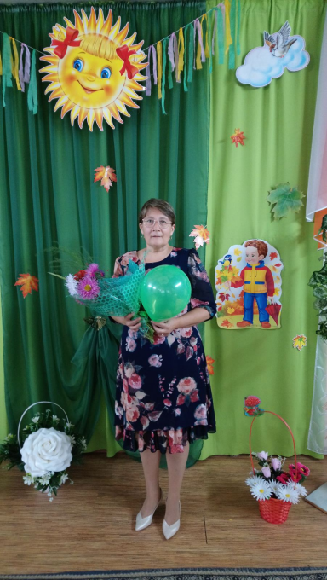

*Я работаю в большом, дружном коллективе 40 лет. «Что наиболее значимо и приоритетно в моей педагогической деятельности , какими качествами я обладаю и в чем вижу свои профессиональные победы и проблемы? Я люблю свою работу, я не представляю свою жизнь без дошкольного детства, я уважаю свой коллектив. Все события, которые проходят в детском саду, в городских учреждениях важны для меня и моих коллег.*

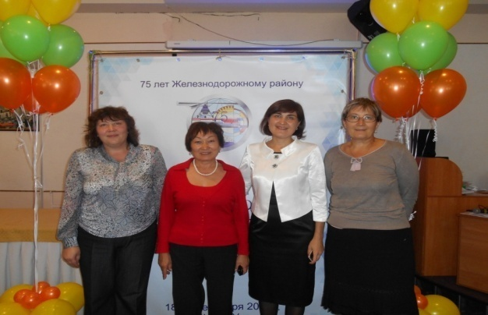

Молодежный контент 2016г.

2016 год

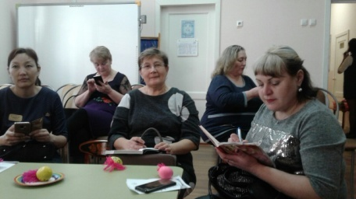

Семинар в МБДОУ №62 « Сенсорная интеграция»

Технология Сенсорной интеграции

День города. Железнодорожный район. Площадка « Золотая рыбка»

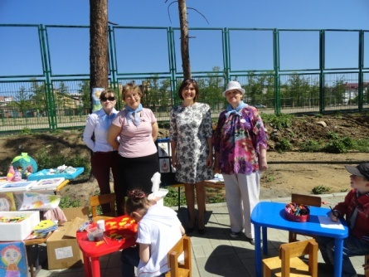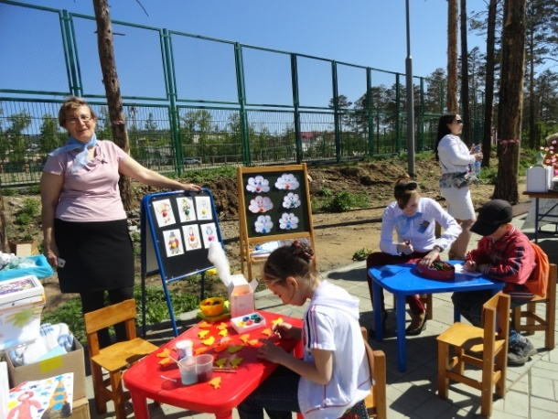

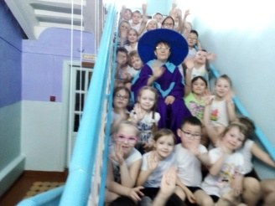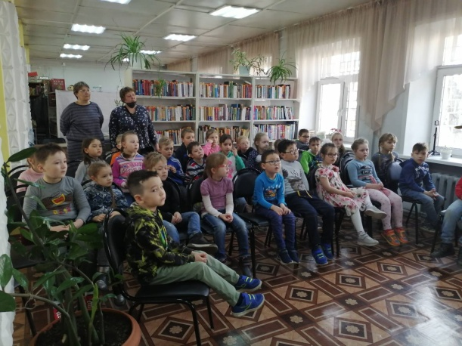

Совместная экскурсия в библиотеку

День победы

Группа №8

Квест День космонавтики.Ведущая площадки « Звездные загадки»

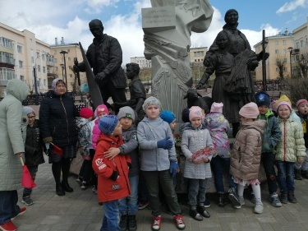

Совместная экскурсия к памятникам славы. День победы.

Май 2021

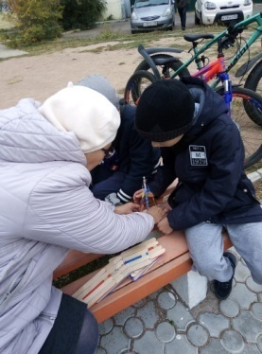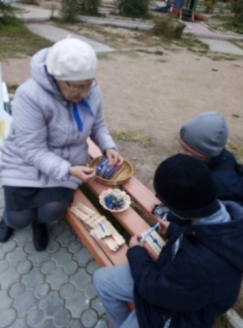

День города. Железнодорожный район. Сквер им. Сенчихина

мастер – класс « Кораблики»

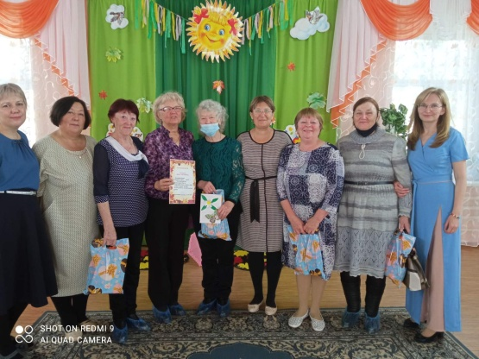

Организация праздника День пожилого человека. Встреча ветеранов ДОУ.

Октябрь 2021 года

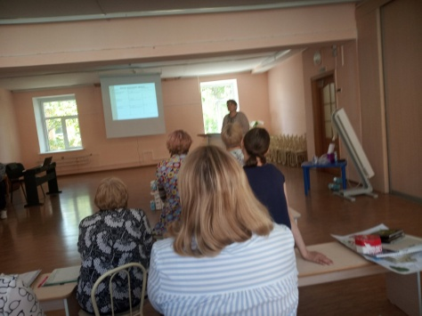

Педсовет ЗОЖ. Презентация «ЗОЖ».Деловая игра. 2021

2021

Изготовление гигантской Новогодней открытки. Конкурс.

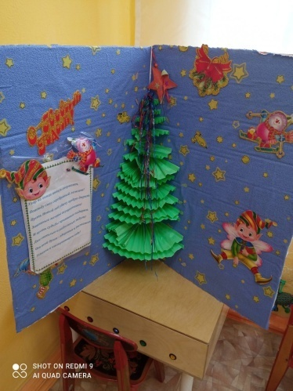 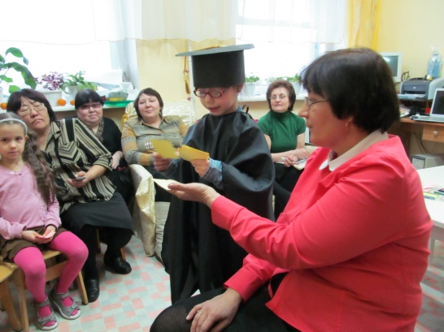

Школа для педагогов

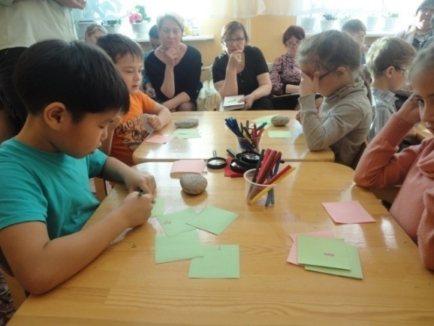

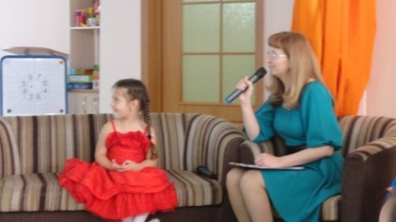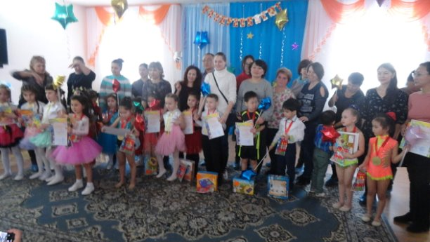

Городской конкурс « Лучше всех»

Член жюри

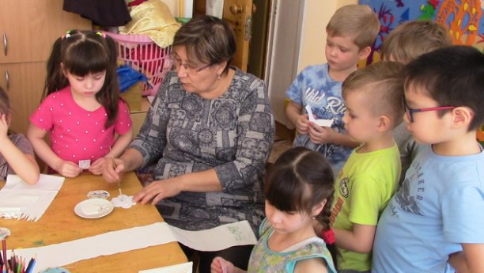 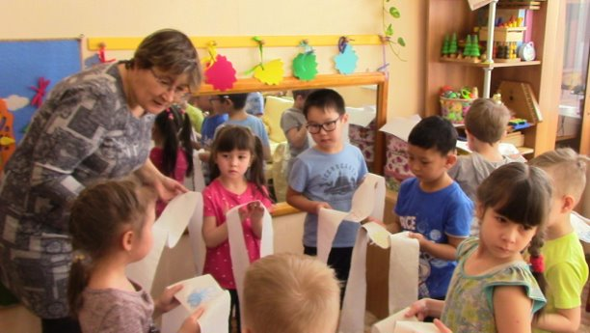

Клубный час. «Ходак»

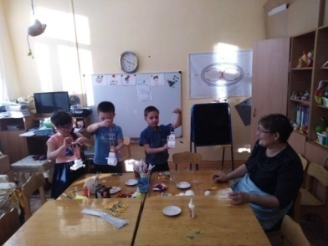

Клубный час « День рождения снеговичка»

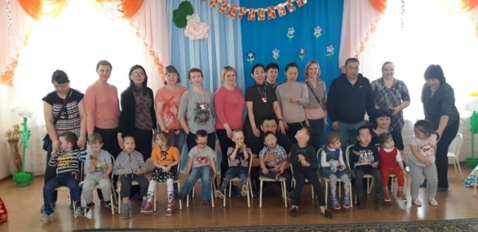

Наши Солнышки

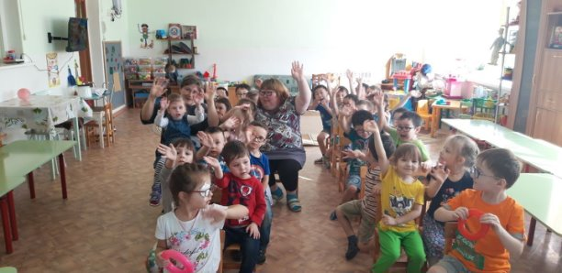

День открытых дверей для ЦРП « Солнышко» Сопровождающая Ульяны А.

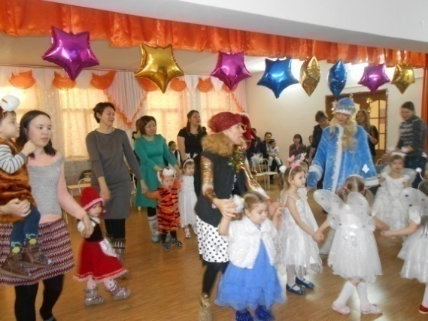

ЦРП « Солнышко» Проведение праздника Зимушки»

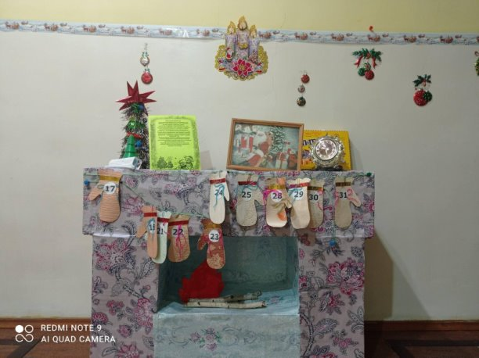

Изготовление Адвент-календаря

День здоровья в детском саду.

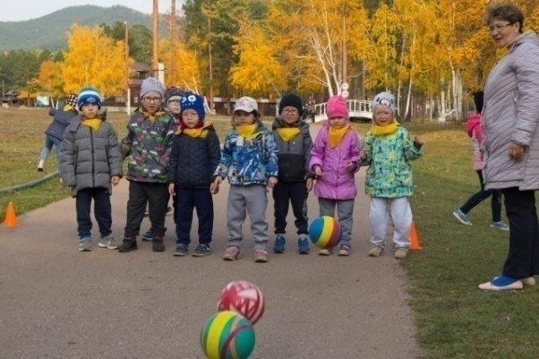 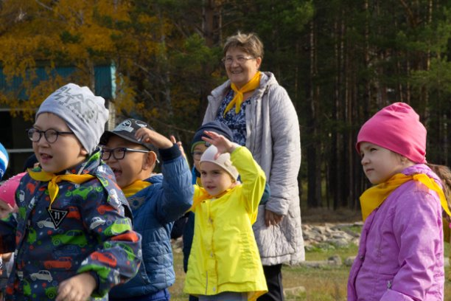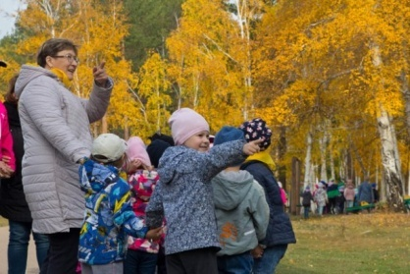

**Школа для родителей**

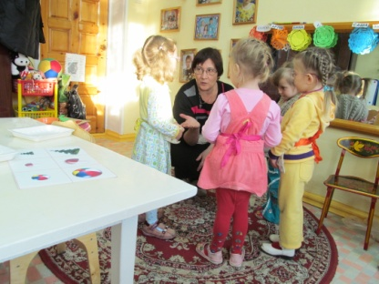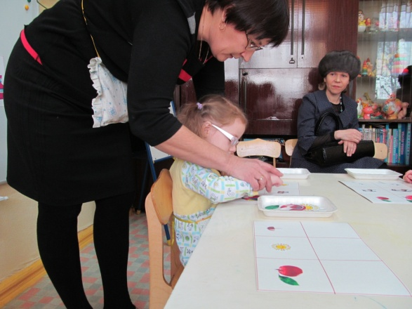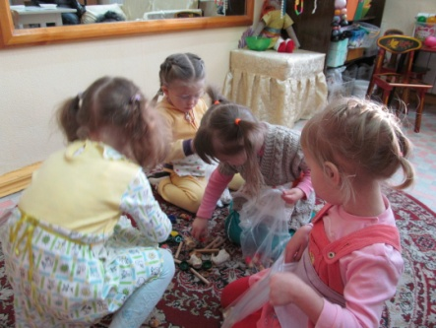

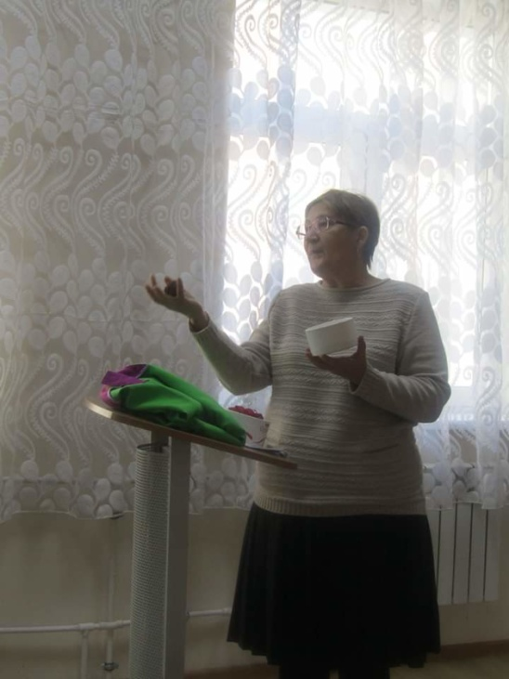

Семинар В ДОУ № 16 « Родничок»

Доклад « Использование игровых технологий в развитии детей с нарушением зрения»

на песочной площадке семинара

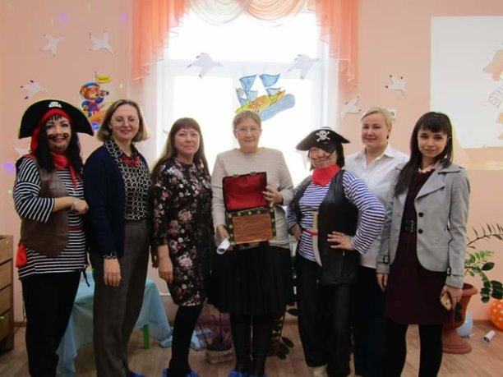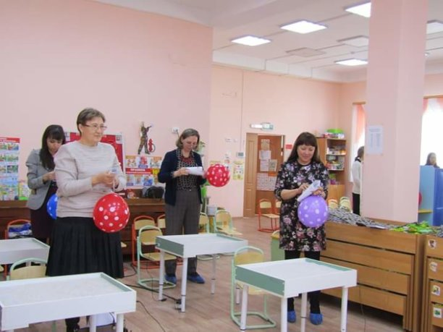

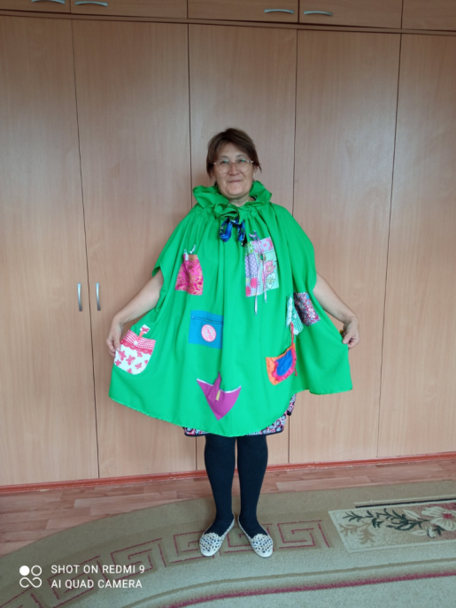

Конкурс полифункционального пособия

Проект « Улица героя»

Изготовление планшета

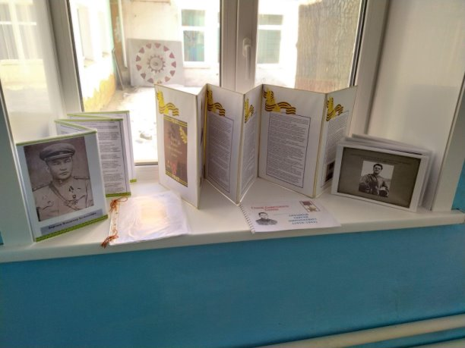

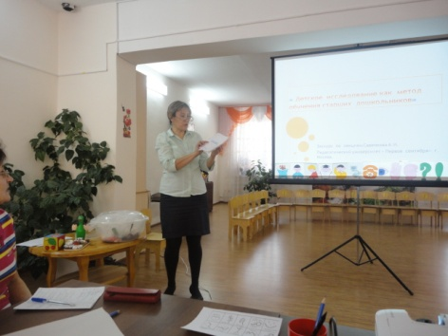

На семинаре « Технология СИ»

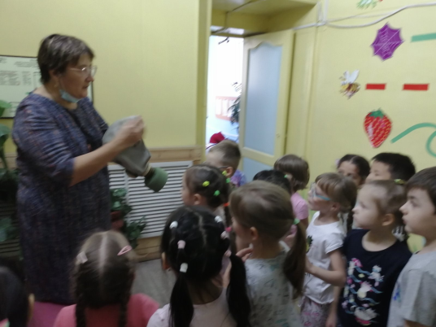 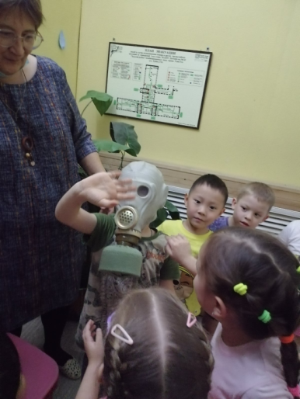

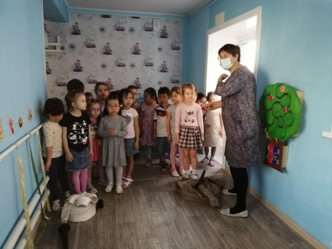

Квест по пожарной безопасности